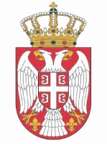

*Republika Srbija*

*Narodna skupština*

*Kabinet predsednika*

**NAJAVA**

Predsednik Narodne skupštine Republike Srbije dr Vladimir Orlić sastaće se u **četvrtak, 30. marta 2023.** godine sa specijalnim izvestiocem Saveta za ljudska prava UN za promociju i zaštitu prava na slobodu mišljenja i izražavanja Irene Kan.

Sastanak će biti održan u **sali 1**, Doma Narodne skupštine, Trg Nikole Pašića 13, u **11.00 časova**.

Snimateljima i fotoreporterima omogućeno je snimanje početka sastanka, nakon kojeg će uslediti saopštenje za javnost.

Akreditacije slati na e mail: [infosluzba@parlament.rs](mailto:infosluzba@parlamеnt.rs)

Hvala na saradnji.